数字万用表设计性实验
专业___________________ 学号___________________ 姓名___________________
一、预习要点
- 了解万用表的特性、组成和工作原则。
- 电表改装的分压原理、分流原理是什么？
- 怎样将非电压量转换成电压量（即电流－电压；电阻－电压等）。
- 实验内容
- 直流电压的测量：分别测量1V和5V的电压值。
- 交流电压的测量：分别测量1V和5V的电压值。
- 按图1所示连接电路，演示如何用标准数字万用表测量电流值（只接线，不通电）。
- 电阻的测量：测量1KΩ、10KΩ、100KΩ电阻的阻值。
- 实验注意事项
- 实验时应当遵循“先接线，再加电；先断电，再拆线”原则，加电前必须确认接线无误，避免短路。通常情况下，红色线代表电源正极，黑色线代表电源负极，接线时务必按要求进行相应连接，避免短路，造成危险。
- 万用表的V/Ω档公用一个表笔插孔，而A档单独用一个插孔，使用时应注意根据被测量调换插孔，否则可能造成测量错位或仪表损坏。
- 当测量值超过量程时（>199.9mv），表头最高位显示为±1，表示溢出，应该变电阻网络的阻值，应尽快换大量程档或减小（断开）输入信号，避免长时间超量程。
- 实验时要分清楚电流、电阻变换电路，不能弄错，以免出现故障。
- 测量交流电时，电路的必须先通过“交流→直流变换”电路模块，才能与“信号输入”连接。
四、原始数据记录表格
组号________ 同组人姓名____________________ 成绩__________ 教师签字_______________
表1：电压测量
测试项目 |  | 数值 | 对调万用表红黑表笔 | 数值 | 对调万用表红黑表笔
 |  | (约1V） | 对调万用表红黑表笔 | （约5V） | 对调万用表红黑表笔
档位选择
待测直流电压 | 测量值
待测直流电压 | 标准值
档位选择
待测交流电压 | 测量值
待测交流电压 | 标准值

表2 电流测量（只连接电路，不通电。接线完毕后，请老师检查）
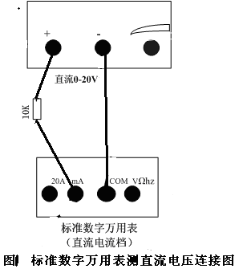
表3 电阻测量
待测电阻阻值 | 1KΩ | 10KΩ | 100KΩ
档位选择
测量值
标准值
对调万用表红黑表笔
五、数据处理注意事项
- 计算时，把相应单位进行转换，转为标准单位制：电压单位为V，电流单位A，电阻单位Ω。
- 所得结果包含数字与单位，单位为标准制。
六、思考题
- 实验中的万用表为什么叫三位半数字万用表？
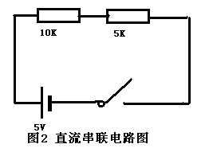
- 叙述电表改装的分压原理？
- 若测得的数据得到负值，应如何处理？
- 若电阻档2K档测量电阻，表头最高位显示为±1，应如何处理？
- 如何利用标准数字万用表测量“HLD-WYB-Ⅲ型号数字万用表实验箱”所有的“接地孔”所接的地是否是同一个？
- 如何用标准数字万用表上测出图2 中经过5K电阻的电压值和电流值？

